1 데이터 모델의 구성 요소로 거리가 먼 것은?

①데이터 구조 data structure

② 연산 operation

③ 제약조건 constraint

④ 관계 relationship

2. 데이터 모델의 구성 요소 중 데이터 구조에 따라 실제로 표현된 값들을 처리하는 작업을 의미하는 것은?

① 데이터 구조 data structure

② 연산 operation

③ 제약조건 constraint

④ 관계 relationship

3. 데이터 모델에 대한 다음 설명 중 빈칸에 적합한 것은?

데이터 모델은 논리적인 데이터 구조, 데이터 구조에서 처리 가능한 연산, 데이터 구조와 연산에 대한 ( )을 구성 요소로 포함하고 있다.

① 데이터 구조 data structure

② 연산 operation

③ 제약조건 constraint

④ 관계 relationship

4. 논리적 데이터 모델에 해당하지 않는 것은?

① 개체 - 관계 데이터 모델

② 계층 데이터 모델

③ 네트워크 데이터 모델

④ 관계 데이터 모델

5. 개체- 관계 모델에 대한 설명으로 옳지 않은 것은?

① 개체, 속성, 개체 간의 관계를 이용해 현실 세계를 개념적 구조로 표현한 방법이다.

② 사용하는 DBMS의 종류에 영향을 받는다.

③ 1976년 Peter Chen이 제안하였다.

④ E-R 다이어그램을 통해 시각적으로 표현한다.

6. 개체- 관계 모델에 대한 설명으로 옳지 않은 것은?

① 개체는 현실 세계에서 개념적 또는 물리적으로 존재하는 구별 가능한 모든 것을 의미한다.

② 속성은 개체가 가지고 있는 고유의 특성이다.

③ 관계는 속성들에 대한 연관성을 의미한다.

④ 일대일 1:1, 일대다 1:n, 다대다 n:m 관계를 모두 표현할 수 있다.

7. 계층 데이터 모델은 데이터베이스의 논리적 구조가 어떤 형태인가?

① 트리

② 그래프

③ 테이블

④ 리스트

8. 계층 데이터 모델에 대한 설명으로 옳지 않은 것은?

① 데이터베이스의 논리적 구조를 트리 형태로 표현한다.

② 부모 개체와 자식 개체는 일대일의 관계다.

③ 다대다의 관계를 직접 표현할 수 없다.

④ 사이클이 존재하지 않는다.IT CookBook, 데이터베이스 개론 연습문제 해답

9. 네트워크 데이터 모델은 데이터베이스의 논리적 구조가 어떤 형태인가?

① 트리

② 그래프

③ 테이블

④ 리스트

10. 네트워크 데이터 모델에 대한 설명으로 옳지 않은 것은?

① 데이터베이스의 논리적 구조를 그래프 형태로 표현한다.

② 일대일, 일대다, 다대다의 관계를 모두 직접 표현할 수 있다.

③ 오너 개체와 멤버 개체가 존재한다.

④ 개체 간의 관계를 여러 개 정의할 수 있다.

11. E-R 다이어그램의 구성 요소와 의미를 올바르게 연결하시오.

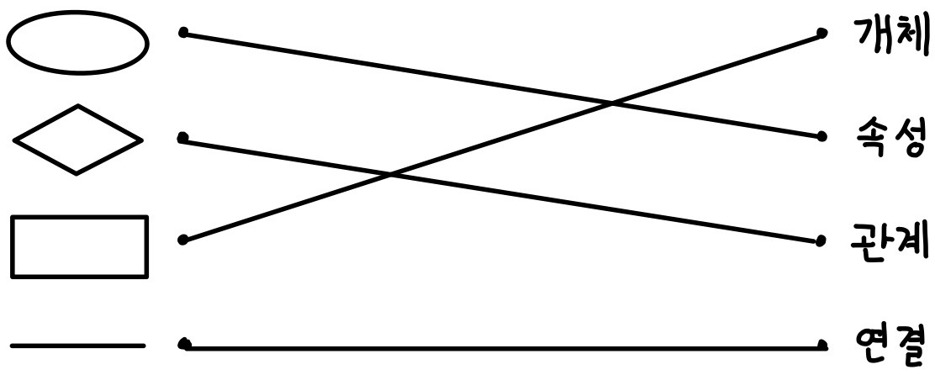

12. 논리적 데이터 모델에 대한 설명으로 적합한 것은?

① 사용하는 DBMS의 종류에 영향을 받지 않는다.

② 대표적인 논리적 데이터 모델은 개체-관계 모델이다.

③ 데이터베이스의 논리적 구조를 표현한다.

④ 현실 세계를 사람이 이해할 수 있도록 개념적으로 표현한다.

13. 개체를 구성하고 있는 속성들이 실제로 값을 가지면서 실체화된 개체를 무엇이라 하는가?

① 개체 타입

② 개체 인스턴스

③ 개체 집합

④ 개체 값

14. 병원에서 의사와 환자의 관계를 표현한 E-R 다이어그램이다. 이에 대한 설명으로 옳지 않은 것은?

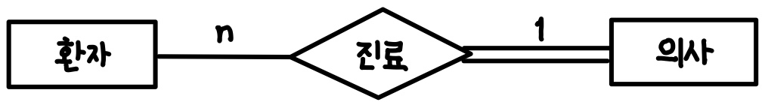

① 의사 개체와 환자 개체는 일대다 관계다.

② 의사 한 명이 여러 명의 환자를 진료할 수 있다.

③ 환자 한 명이 여러 명의 의사에게 진료를 받을 수 있다.

④ 의사는 반드시 환자를 진료해야 한다.

15. 현실 세계에 존재하는 데이터를 컴퓨터 세계의 데이터베이스로 변환하는 데이터 모델링의 결과물을 표현하는 도구를 무엇이라 하는가?

데이터 모델

16. 개체-관계 모델을 제안한 사람은 누구인가?

Peter. Chen

17. 개체-관계 모델에 대한 다음 설명을 읽고 Ⓐ, Ⓑ, Ⓒ의 빈칸을 적절히 채우시오.

( Ⓐ )는 현실 세계에서 어떤 조직을 운영하는 데 꼭 필요한 사람, 사물과 같이 구별되는 모든 것을 의미한다. 그리고 ( Ⓐ )가 가지고 있는 고유의 특성을 ( Ⓑ )라 하고, ( Ⓐ )를 고유의 이름과 ( Ⓑ )를 가지고 정의한 것을 ( Ⓒ )라고 한다.

(A) : 개체

(B) : 속성

(C) : 개체 타입

18. 속성은 다음과 같이 다양한 기준으로 분류할 수 있다. 각 설명이 의미하는 속성이 무엇인지 알맞게 고르시오.

① 단일 값 속성(single-valued attribute)

② 다중 값 속성(multi-valued attribute)

③ 단순 속성(simple attribute)

④ 복합 속성(composite attribute)

⑤ 유도 속성(derived attribute)

(1) 여러 개의 더 작은 의미로 분해가 가능한 속성 ( ④ )

(2) 다른 속성의 값으로부터 새롭게 유도되어 결정되는 속성 ( ⑤ )

(3) E-R 다이어그램에서 이중 타원으로 표현되는 속성 ( ② )

(4) 의미를 더는 분해할 수 없는 속성 ( ③ )

19. 개체-관계 모델을 이용해 현실 세계를 개념적으로 모델링하여 개체, 속성, 개체 간의 관계를 그림으로 표현한 것을 무엇이라 하는가?

개체-관계 다이어그램 또는 E-R 다이어그램

20. 다음 E-R 다이어그램을 보고 각 물음에 답하시오

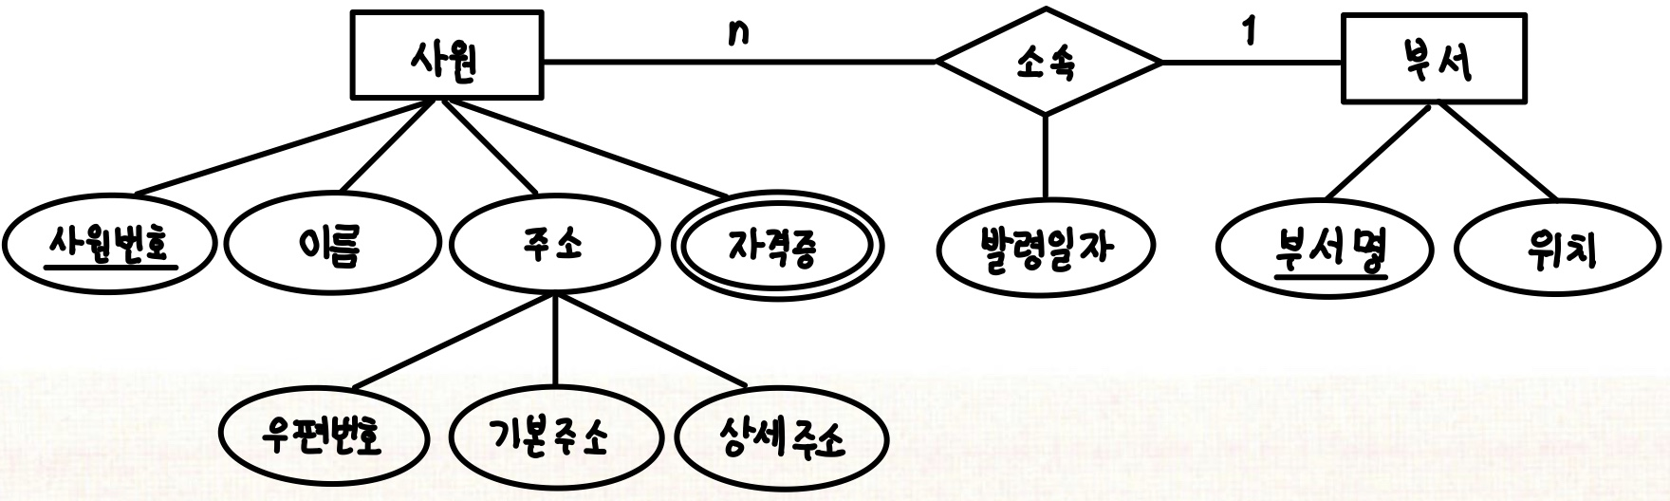

(1) 개체를 찾아 나열하시오.

사원, 부서IT

(2) 단순 속성을 찾아 나열하시오.

이름, 발령일자, 부서명, 위치

(3) 복합 속성을 찾아 나열하시오.

주소

(4) 다중 값 속성을 찾아 나열하시오.

자격증

(5) 키 속성을 찾아 나열하시오.

사원번호, 부서명

(6) 관계를 찾아 나열하시오.

소속

21. 다음 E-R 다이어그램을 보고 각 물음에 답하시오.

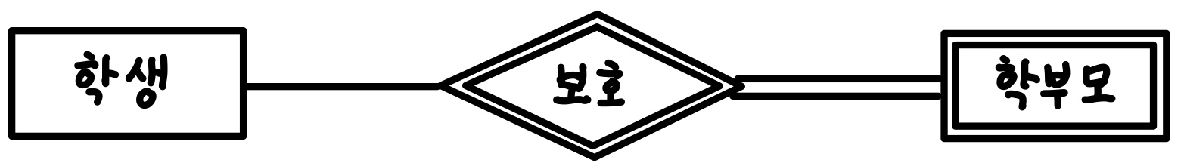

(1) 다른 개체의 존재 여부에 의존적인 개체를 무엇이라 하는지 답하고, 위의 E-R 다이어그램에서 그러한 개체를 찾아보시오.

약한 개체, 학부모

(2) 다른 개체의 존재 여부를 결정하는 개체를 무엇이라 하는지 답하고, 위의 E-R 다이어그램에서 그러

한 개체를 찾아보시오.

강한 개체, 학생

22. 데이터 모델링과 데이터 모델이 무엇인지 설명하시오.

데이터 모델링은 현실 세계에 존재하는 데이터를 컴퓨터 세계의 데이터베이스로 옮기는 변환 과정을 의미한다. 데이터 모델은 데이터 모델링의 결과물을 표현하는 도구를 의미한다.

23. 데이터 모델링 과정을 두 단계로 나누어 설명하시오.

현실 세계의 중요한 데이터를 추출하여 개념 세계로 옮기는 작업을 개념적 모델링 과정이라 하고 개념 세계의 데이터를 어떤 구조로 데이터베이스에 저장할 것인지를 미리 결정하고 그에 따른 구조로 표현하는 작업을 논리적 모델링이라고 한다.

24. 고객 개체와 이벤트 개체 간의 참여 관계가 있고, 고객 한 명이 여러 이벤트에 참여할 수 있으며, 이벤트 하나에 여러 고객이 참여할 수 있다고 할 때 이 내용을 E-R 다이어그램으로 표현하시오.

